**马上消费 App&web**

**产品需求说明书**

|  |  |  |  |
| --- | --- | --- | --- |
| 文档版本号： | V 1.1 | 文档编号： |  |
| 文档密级： | 中 | 归属部门/项目： | 技术部/web&app |
| 产品名： | Web app | 子系统名： |  |
| 编写人： | 郑成凯 | 编写日期： | 2015 05 04 |

**马上消费金融 版权所有**

**内部资料 注意保密**

**修订记录：**

|  |  |  |  |
| --- | --- | --- | --- |
| **版本号** | **修订人** | **修订日期** | **修订描述** |
| V 1.0 | 郑成凯 |  |  |
| V1.1 | 郑成凯 | 20150504 | 增加三个需求以及相应api的确认 |
|  |  |  |  |
|  |  |  |  |

**目 录**

一、 简介 4

1、 目的 4

2、 范围 4

二、 用户角色描述 4

三、 产品概述 4

1、 目标 5

2、 总体流程 5

3、 功能摘要 5

四、 产品特性 6

1、 第一部分 贷款模块 6

1.1 产品概述 6

1.2 产品结构（功能摘要） 6

1.3 状态说明 6

1.4 特性说明 6

1.4.1 特性1：功能点1（完善个人信息） 6

1.4.2 特性2：功能点2（金额和期限确定） 7

1.4.3 特性3：功能点3（资料填写并提交申请） 7

1.4.4 特性4：功能点4（返回提交结果） 9

1.4.5特性5：功能点5（返回审核结果） 10

1.4.6特性6：功能点6（返回还款计划） 11

2、 第二部分 还款模块 13

2.1 产品概述（web有，app流程暂无） 13

2.2 产品结构（功能摘要） 13

2.3 状态说明 13

2.4 特性说明 13

2.4.1 特性1：功能点1（查询还款计划） 13

2.4.2 特性2：功能点2（支付贷款） 14

2.4.3 特性3：功能点3（返回结果） 15

3、 第三部分 查询模块 16

3.1 产品概 16

3.2 产品结构（功能摘要） 17

3.3 状态说明 17

3.4 特性说明 17

3.4.1 特性1：功能点1（游客查询，第一期暂不做） 17

3.4.2 特性2：功能点2（用户查询） 18

五、 其它产品需求 19

1、 性能需求 19

2、 监控需求 19

3、 兼容性需求 19

六、 风险分析 19

七、 相关文档 20

八、 附件 20

九、 接口需求（文档） 20

# 简介

## 目的

编写马上消费 app是为了方便研发以及交互人员能够根据文档，编出合格规范的代码，以及做出理想的交互。

## 范围

整个app与移动终端的交互，以及核心系统的交互，客户通过访问app可以直接访问到核心系统的数据，以及申请贷款，系统也可以通过app为客户提供相应的服务，尽量给客户一个直观的视角。

# 用户角色描述

|  |  |
| --- | --- |
| 用户角色 | 用户描述 |
| 新注册用户 | 通过在app注册，可以直接申请贷款或者查询贷款产品 |
| 老用户 | 登录之后用户可以根据自身情况，选择还款或者开始新的贷款以及查询以往交易 |
| 贷款失败用户 | 用户提交自己的资料，贷款失败 |
| 潜在用户 | 游客即是未注册客户 |

# 产品概述

产品的功能为，登录（注册，忘记密码，找回密码），**申请贷款，还款，查询，**。

登录是通用功能

申请贷款，针对目标客户，提交资料，通过审核，发放贷款。

还款，针对已经贷款客户，按期在平台通过第三方支付还款。

查询，新客户查月供，老客户查历史以及合同信息。

## 目标

为客户以及公司之间搭建一个平台，方便客户通过线上进行贷款，还款，查询等操作，对公司而言通过这个窗口增加商业活动减少因为线下带来的成本。

## 总体流程

详情见附件

## 功能摘要

|  |  |  |  |
| --- | --- | --- | --- |
| 功能模块 | 主要功能点 | 功能描述 | 优先级 |
| 登录 | 获取手机号码和密码 | 用户输入手机号码和密码登录系统进行操作 | 中 |
| 发送验证码 | 用户通过系统发送的验证码，确认自己身份 | 低 |
| 验证是否已有用户 | 根据用户手机信息，验证用户是否已存在 | 低 |
| 查询 | 申请状态查询 | 用户之前申请的所有贷款状态查询 | 中 |
| 本期应还金额查询 | 最近这期用户需要支付的金额（在还款的页面） | 中 |
| 还款计划查询 | 还款计划包括所有贷款的期数，总额等详细信息 | 中 |
| 历史交易查询、 | 用户之前所有参与的贷款，已经还款记录等 | 低 |
| 申请贷款 | 填写个人信息 | 新用户输入个人信息 | 中 |
| （新）确认员工贷或普通现金贷 | 根据用户输入的身份证号和姓名确认用户身份 | 中 |
| （新）返回金额范围 | 根据用户身份，现金贷或员工贷，返回具体的金额范围和期数 | 中 |
| 输入贷款金额 | 获取用户贷款数目 | 中 |
| 选择贷款期限 | 获取用户贷款期限 | 中 |
| 填写申请表 | 获取用户申请表的详细信息 | 高 |
| 提交申请表 | 用户发出申请请求 | 中 |
| （新）合同确认 | 申请通过之后，用户需要对合同进行确认，之后财务才能打款 | 中 |
| 返回还款计划 | 系统支付完毕以后，给用户返回还款计划 | 中 |
| 还款 | 查看本期应还金额 | 系统向用户显示用户应该支付的具体数额 | 中 |
| 修改还款金额 | 允许自助修改每次还款的金额（但是用户必须支付完本期所有欠款） | 中 |
| 选择支付方式 | 根据用户的支付习惯可以选择银联或者是快钱等支付方式 | 中 |
| 跳转第三方支付 | 系统根据用户选择的支付方式自动跳转到第三方支付页面 | 中 |
| 等待支付结果 | 用户支付过程中，展示的页面 | 低 |
| 显示第三方支付结果 | 支付成功告知用户支付过程终结，支付失败用户可以重新进行支付 | 中 |

# 产品特性

## 第一部分 贷款模块

### 产品概述

用户通过填写个人信息以及申请资料向web或app发起贷款申请，web或app把数据传输给主业务系统，并返回一个页面告知用户申请提交成功。

### 产品结构（功能摘要）

1. 完善个人信息，用户进入贷款页面之前需要完善资料（已完善的用户不需要），根据用户提交的信息身份证号和姓名去确认用户的身份（员工贷或现金贷），进而把信息传给后台，在用户进入下个页面的时候根据用户身份返回不同的范围框
2. 根据用户输入的金额不同，下面可供选择的期限范围也随之改变
3. 资料填写，提交区 app和web提供输入框，用户输入申请所需资料，用户填写完毕，资料提交审核
4. 返回提交结果区 提交结束之后需要告知用户申请资料是否提交成功
5. 审核结果区，申请贷款审核通过之后，需要用户确认合同，合同确认之后，系统才会给用户打款
6. 返回还款计划区，审核支付成功则告知用户系统已支付并返回还款计划

### 状态说明

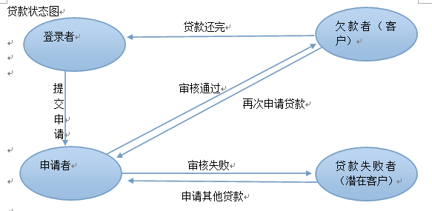

### 特性说明

#### 特性1：功能点1（完善个人信息）

**用户场景：**

**用户进入贷款页面之前，若是未完善信息，会让用户去完善个人信息，根据用户完善的信息，判定用户的身份（员工贷或现金贷），方便下一页面跳转确认金额范围和期限**

**输入/前置条件：**

**用户登录之后，进入贷款页面之前**

**需求描述：**

**约束条件 登录用户且未初始化用户不得申请贷款**

**输入 用户的各项个人资料，姓名、身份证号、身份证过期日期**

**输出 确定用户的身份**

**当新用户想要进行贷款的操作的时候，系统会自动去匹配用户的个人身份是否完善，若是未完善，用户进入的时候回直接跳转到信息完善页面，通过完善信息去判定用户的身份确认是否是员工贷用户，之后跳转到贷款正文页面，根据用户的身份返回想对应的具体金额范围和期限。若是之前已经完善过就直接跳转到贷款正文页面。**

**补充说明：**

#### 特性2：功能点2（金额和期限确定）

**用户场景：**

**根据用户的身份，确认金额的范围，根据金额的具体数字确认期限的范围**

**输入/前置条件：**

**用户登录之后，且已完成个人初始化**

**需求描述：**

**约束条件 登录用户且用户已输入基础信息**

**输入 金额以及期限**

**输出 根据相应的金额和期限，返回每月还款期限**

**当用户完善自己的信息之后，系统确认用户的身份。当用户输入相应的金额和期限之后，web或app调用后台的计算器，返回每月的还款额（主业务给接口）**

**补充说明：** 金额和期数根据用户的身份相匹配，这个会之后给（写成动态的，api）

#### 特性3：功能点3（资料填写并提交申请）

**用户场景：**

**点击申请贷款之后，可以开始填写资料，之后提交资料**

**输入/前置条件：**

**用户登录之后，且已完成个人初始化**

**流程说明：**（用例图、流程图）

填写资料并提交用例图

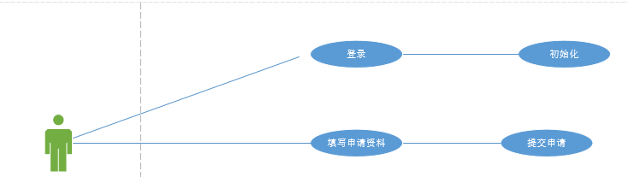

流程图

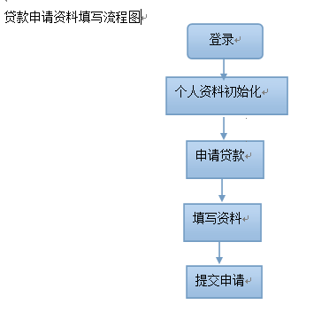

**需求描述：**

**约束条件 非登录用户且未初始化用户不得申请贷款**

**输入 用户的各项资料并提交**

**输出 用户提交是否成功**

**当新用户想要提交贷款申请时，用户需要登录之后然后初始化，之后才可以填写贷款申请。针对老用户想要提交贷款申请时用户只需要填写想修改的资料就可以（之前填写的信息会自动带出来），当用户提交完成以后系统会返回一个结果页面，告知用户是否提交成功。**

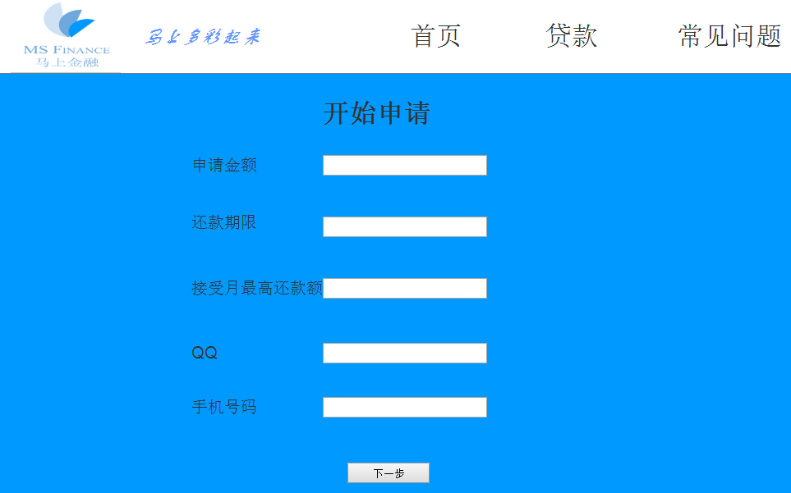

**补充说明：**

#### 特性4：功能点4（返回提交结果）

**用户场景：**

**用户申请提交之后，app或web返回结果**

**输入/前置条件：**

**用户登录之后，且已提交完申请资料**

**流程说明：**（用例图、流程图）

填写资料并提交用例图



流程图

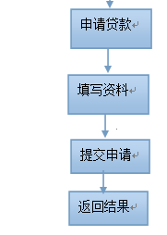

**需求描述：**

**约束条件 非提交申请贷款用户得不到反馈结果**

**输入 用户申请资料的提交**

**输出 申请结果的反馈（是否提交成功）**

**当用户提交申请之后，系统及时给予用户一个反馈，告知用户申请是否提交成功**

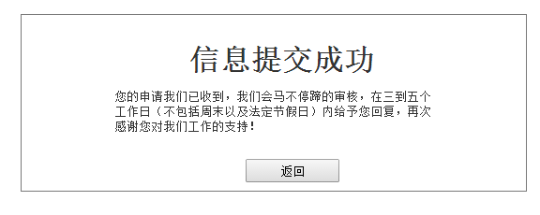

**补充说明：**

#### 1.4.5特性5：功能点5（返回审核结果）

**用户场景：**

**用户贷款申请提交之后，审核结果出来之后需要及时通知用户，并作出相应的操作**

**输入/前置条件：**

**用户登录之后，且已提交完申请资料，审核失败或成功**

**需求描述：**

**约束条件 用户提交贷款且审核已经成功（或失败）的情况下**

**输入 登陆，确定**

**输出 合同**

**用户登录之后，返回申请贷款的的结果（失败仅仅返回一个结果），用户点击下一步，进入合同的页面，确认以后系统会打钱，并返回还款计划。**

**补充说明：**

#### 1.4.6特性6：功能点6（返回还款计划）

**用户场景：**

**用户申请贷款成功之后，系统直接付款给用户，页面返回告知用户贷款已成功显示还款计划**

**输入/前置条件：**

**用户登录之后，且已提交完申请资料，审核成功**

**流程说明：**（用例图、流程图）

填写资料并提交用例图

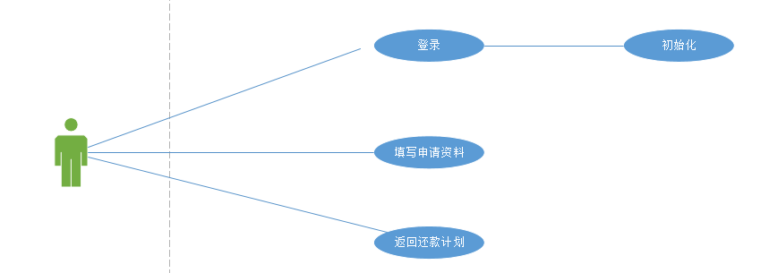

流程图

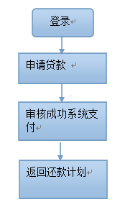

**需求描述：**

**约束条件 用户提交贷款且审核已经成功的情况下**

**输入 登录，查询**

**输出 还款计划**

**用户登录之后，查询用户之前申请的贷款，审核通过之后，系统会自动支付给用户贷款，并返回用户还款计划**

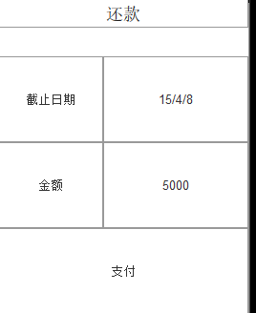

**补充说明：**

## 第二部分 还款模块

### 产品概述（web有，app流程暂无）

还款模块的功能主要就是提供一个窗口，支持贷款成功的客户主动支付当期的款项，或者到截止日期银行代扣。

### 产品结构（功能摘要）

1. 查询还款计划
2. 支付贷款
3. 返回结果

### 状态说明

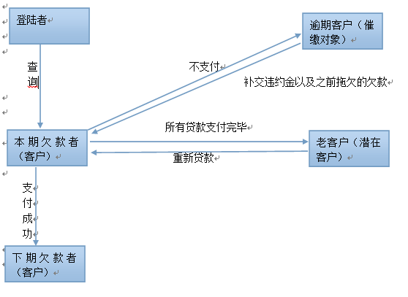

### 特性说明

#### 特性1：功能点1（查询还款计划）

**用户场景：**

**用户登录之后，根据用户之前生成的贷款合同，查询用户的还款计划**

**输入/前置条件：**

**用户已经登录且之前已经申请贷款未还清，若是已还清或未申请贷款则还款进程结束**

**流程说明：**（用例图、流程图）

用例图

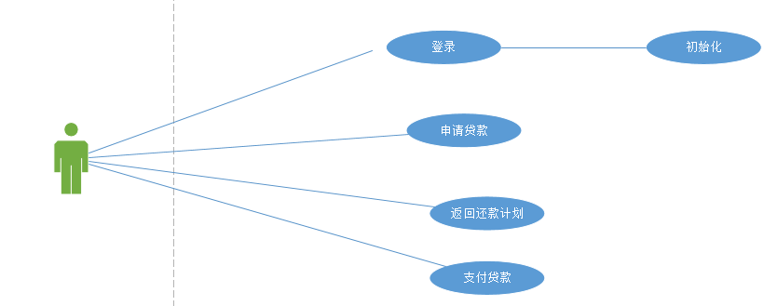

流程图

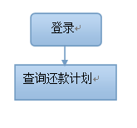

**需求描述：**

**约束条件 登录**

**输入 用户用户名和密码**

**输出 用户还款计划（若是之前未申请贷款返回空白）**

**根据用户的贷款合同返回具体的还款计划明细**

**补充说明：**

#### 特性2：功能点2（支付贷款）

**用户场景：**

贷款用户还完上一期且时间截点已过上一期的截止日期，用户可以在当前期的时间之内主动支付欠款，但是不允许支付下一期

**输入\前置条件：**

贷款成功且贷款未还完的用户

**流程说明：**（用例图、时序图）

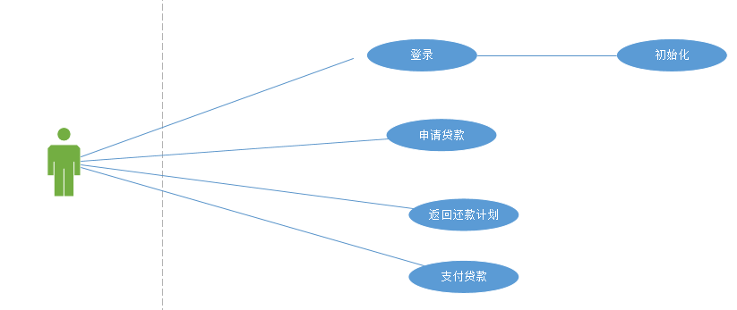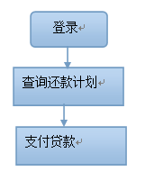

**需求描述：**

约束 贷款尚未还清的客户

输入 登录系统以及支付本期贷款

输出 支付结果

**补充说明：**

用户若是当前期有好几个合同，可以自己勾选支付的顺序，以及每个合同的具体金额，贷款失败系统会自动返回一个支付失败的提醒，然后提示用户继续完成本期支付，支付成功则会校验用户当前期的欠款是否已支付完毕，若是支付完毕则返回还款结束，否则继续跳转支付页面。

#### 特性3：功能点3（返回结果）

**用户场景：**

用户支付贷款操作完成之后，由于支付结果不是实时的，所以系统需要返还给用户一个等待的页面。之后根据主业务返回的结果，支付成功的话告知用户本期贷款已完成，下期贷款支付链接将会在本期截止日期完成之后生成，支付失败则告知用户支付结果，提示用户可继续付款。

**输入\前置条件：**

用户支付本期贷款

**流程说明：**（用例图、时序图）

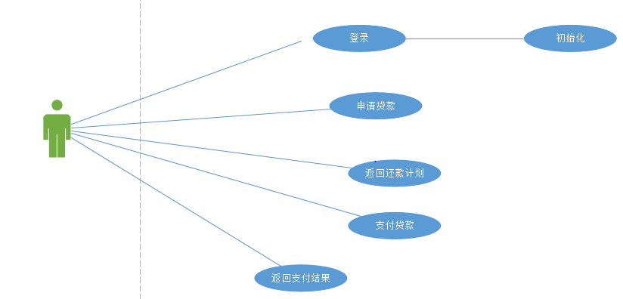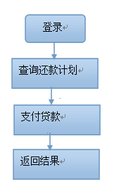

**需求描述：**

约束条件 用户已登录且支付操作已完成

输入 支付本期贷款

输出 支付结果

**补充说明：**

用户若是到期未完成则产生相应的罚金，我们直接读取主业务的罚金数据即可。

## 第三部分 查询模块

### 产品概

贷款客户可以在登录之后查询，贷款合同，还款计划，合同申请状态（web即账户）以及个人信息

### 产品结构（功能摘要）

1. 游客查询（无具体产品介绍）
2. 用户查询

### 状态说明

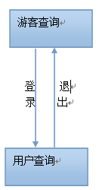

### 特性说明

#### 特性1：功能点1（游客查询，第一期暂不做）

**用户场景：**

进入网站，输入相应的条件获得月还款数目

**输入\前置条件：**

进入网站，以及贷款数目，还款期数

**流程说明：**（用例图、时序图）

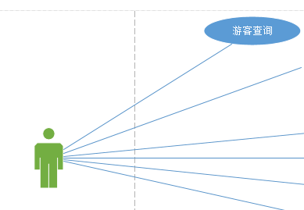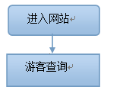

**需求描述：**

限制条件 进入网站

输入 输入贷款总额，还款期数

输出 每月还款数目

**补充说明：**

游客查询就是为潜在客户提供一个接口可以随时能够查询到贷款之后每月还款的数目，方便系统初期筛选掉不合适的客户。

#### 特性2：功能点2（用户查询）

**用户场景：**

用户登录系统之后，可以查询到相关信息

**输入\前置条件：**

登录系统

**流程说明：**（用例图、时序图）

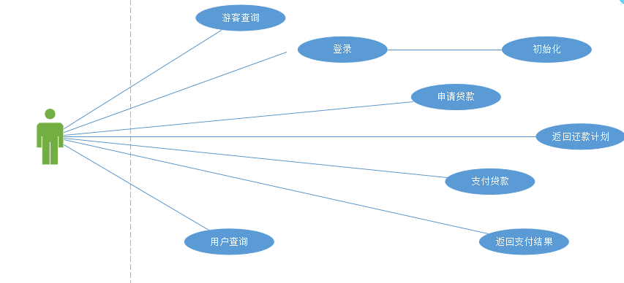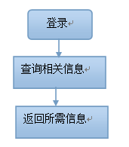

**需求描述：**

限制条件 登录

输入 查询

输出 查询页面

**补充说明：**

查询页面是支持跳转到还款页面和个人信息修改页面的，以及用户贷款合同和交易历史。用户进入申请状态页面之后，如果用户的申请状态变更为审核通过，会出现一个合同确认按钮，用户点击之后弹出需要用户确认的合同所有信息，用户确认之后，财务打款。

# 其它产品需求

## 性能需求

网站响应时间不应该超过3到5秒钟，最大并发数1000

## 监控需求

监控PV，查询和登录以及贷款数目，统计留存率，活跃率，以及申请贷款，还款数目等（app通过友盟统计，web接入第三方统计，例如百度或站长统计）

## 兼容性需求

兼容IE，chrome，火狐，Safari等主流浏览器

# 风险分析

|  |  |  |  |  |
| --- | --- | --- | --- | --- |
| 风险 | 可能性 | 严重性 | 应对策略 | 可应对性 |
| 用户支付款出现问题 | 较小 | 大 | 提供公司客服联系方式，反馈界面，上协助解决 | 强 |
| 用户申请贷款的时候断网无法继续 | 较小 |  | 系统在用户下次登录申请的时候可以直接跳转到原先断网的节点继续申请 | 强 |
|  |  |  |  |  |

# 相关文档

产品功能介绍ppt以及产品规划数正在撰写当中

# 附件

Axure见附件、流程图见附件

# 接口需求（文档）

接口文档分三个部分

第一贷款流程三个

1、是否存在正在申请的合同

传给主业务手机号、姓名、身份证号，返回用户是否可以继续进行贷款操作（字段，是或否）

2、（资料是否完善）并根据用户身份确认金额范围

传给主业务手机号、姓名、身份证号，返回金额范围

3、期数

传给主业务手机号、姓名、身份证号、金额，返回对应金额的期数范围

4、月还款额度

传给主业务手机号、姓名、身份证号、金额、期数，返回每月还款额度

5、提交贷款申请

传给主业务所有申请表的资料，返回申请表提交是佛成功（字段，是或否）

第二还款流程两个

1、合同号和期数以及金额的传递

传给主业务，金额、合同号、期数，返回支付页面链接

2、结果的传递

传给主业务，返回支付结果（问笑乐），主业务需要告诉web用户的支付结果。

第三查询流程三个

1、申请状态查询

传给主业务账号（手机号、姓名、身份证号），返回与这个账号相关的所有申请状态（总额、期数、月还款数、日期、合同状态）

2、还款计划

传给主业务用户账户（手机号、姓名、身份证号），返回与这个账号相关的所有正在还款的合同状态（日期、本金、利息、服务费、总计、合同号）

3、历史交易

传给主业务用户账户（手机号、姓名、身份证号），返回这个账号在网站上进行的所有交易（日期、金额、期数）。